Panna cotta à la bisque de homard
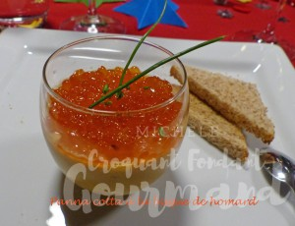 Pour 5 Croquants-Gourmands
- 3 feuilles (6g) de gélatine
- 1 boîte de bisque de Homard (300 g)
- 50 g d'eau
- 150 g de crème fleurette
- Piment d'Espelette
- œufs de saumon
- ciboulette
6 petites verrines
Mettre la gélatine à ramollir dans de l'eau glacée.
Verser dans une casserole, la bisque de homard, l'eau et la crème.
Porter à ébullition en remuant.
Assaisonner de sel aux herbes et de piment d'Espelette au goût.
Retirer du feu et ajouter la gélatine bien essorée en remuant pour la faire fondre.
Répartir la préparation dans les verrines.
Couvrir et laisser prendre au frais.
Lorsque la panna cotta est figée, napper d'œufs de saumon.
Sortir les verrines à température ambiante 30 minutes avant de servir et les saupoudrer de quelques brins de ciboulette ciselée.

